RDE. IES Haría
UT2. Actividad 7

Diseño físico de un aula de informática.

Objetivo
Utilizando el software Dia y una hoja de cálculo crear el diseño y un presupuesto
para un aula de informática de 11 x 7 m en la que tienen que entrar:
- Un ordenador del profesor
- Una impresora láser de red
- Una pizarra digital interactiva
- 15 ordenadores de los alumnos
Cada uno de esos dispositivos debe tener conexión a la red utilizando una toma de red de dos conectores.
Además de eso hay que tener en cuenta en el diseño el número y la longitud de los latiguillos utilizados, el número de rollos de cable, longitud y tipos de canalizaciones (según el número y tipos de esquinas, tapas finales, etc.), los elementos a montar en el armario Rack de comunicaciones y las herramientas empleadas para el montaje.
Se adjuntan dos documentos. Uno con el catálogo de una empresa (Simon Connect) y el otro la tarifa de ese catálogo. No es obligatorio utilizarlo, se pueden utilizar catálogos o empresas de internet como por ejemplo:
- http://www.tiendacables.com/
- http://www.todopyme.com/
- http://www.cablecom.es/
- http://www.j-tec.org
- http://www.armariosrack.es/.
En este último caso proporciona la página web de dónde has obtenido los artículos.

Tarea
1. Realizar en Dia la mejor distribución en el aula de las mesas, armarios, impresora, pizarra y equipos. No olvides realizar el diagrama a escala e insertar las medidas más significativas (sobre todo las que nos permitan posteriormente calcular la longitud de cables y canaletas.
2. Una vez realizado el diseño general tienes que dibujar el lugar por donde van a ir las
canalizaciones, donde van a estar las tomas de red y el armario de comunicaciones y en
función de ello calcular los metros de canaleta y de cables que necesitas.
3. El siguiente paso es realizar un presupuesto en una hoja de cálculo para saber el
importe total del proyecto. Ayudándose para ello del catálogo y tarifas proporcionadas o de sus equivalentes de internet.
La hoja de cálculo debe tener al menos los campos:
1. Descripción del artículo
2. Referencia
3. Cantidad
4. Precio Unitario
5. Precio Total Artículo
Cuando hayas terminado entrega los dos ficheros: el diagrama con el diseño de la red y la hoja de cálculo con el presupuesto.

Nota: El catalogo se adjunta con la actividad. Dicho catálogo no incluye el precio de los armarios rack que son los siguientes:

Descripción artículo | Referencia | Precio unitario
Armario rack 6U altura | RKA1906A4F | 223€
Armario rack 9U altura | RKA1909A4F | 305€
Armario rack 12U altura | RKA1912A4F | 368€
Armario rack 15U altura | RKA1915A4F | 455€

Referencias de materiales a utilizar a la hora de diseñar el aula

Configuración Armario RACK

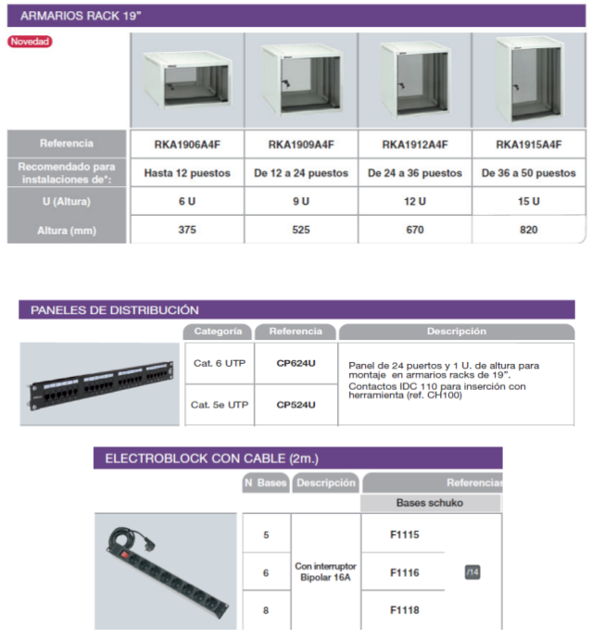
Herramientas
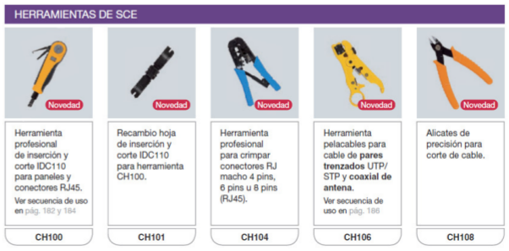

Conectores

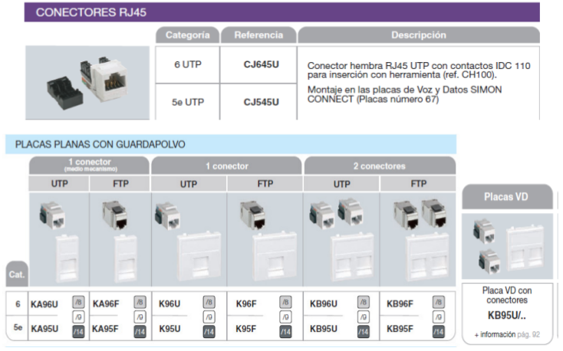
Cableado
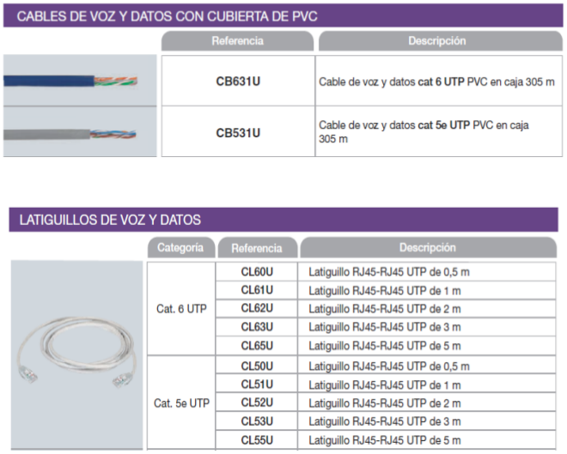

Canalizaciones
